Módulo 16 - Adicionando Texto ao Pygame
Em algumas situações podemos querer adicionar textos ao nosso jogo, como nós casos que nós queremos exibir a pontuação do jogador. E para fazer isso é bastante simples de se fazer, e o primeiro passo seria cria uma fonte:
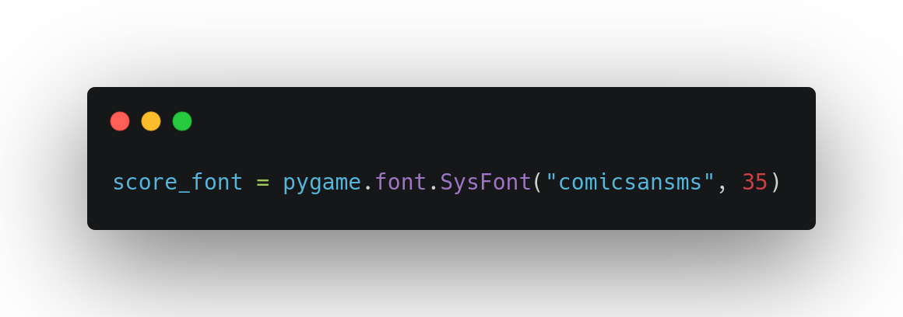
Nesse código buscamos uma fonte que esteja presente no sistema, o primeiro parâmetro é o nome da fonte e o segundo parâmetro é o tamanho.
Agora vamos criar uma função que vai ser responsável para exibir esse nosso texto:
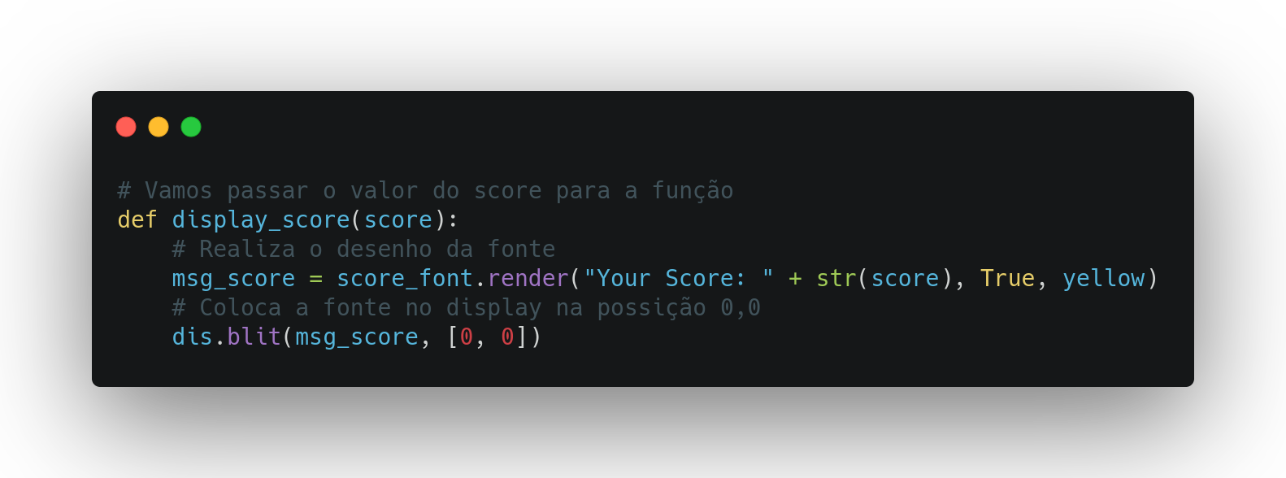
Antes de continuar vamos dar uma analisada nessa função, primeiro vamos para essa função render, ela recebe como parâmetro o texto que será utilizado na renderização e pode ser qualquer string, o segundo parâmetro é um booleano para indicar se utiliza antialias e isso serve para tirar o serrilhado do texto e por último o terceiro parâmetro é a cor do texto a ser renderizado.
Agora essa função blit, serve para colocar uma imagem sobre a outra, no caso estamos colocando a imagem do texto sobre o fundo. O segundo parâmetro é para indicar o posicionamento dessa imagem.
O próximo passo é fazer a chamada dessa função:
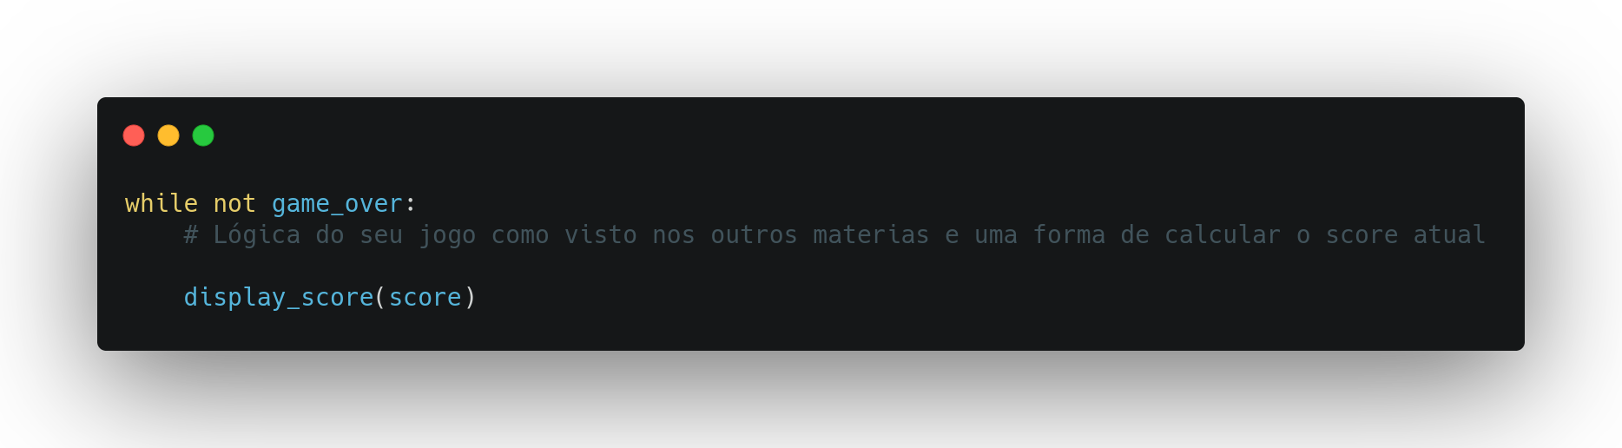
Após executar o nosso código teremos algo parecido com o seguinte resultado:
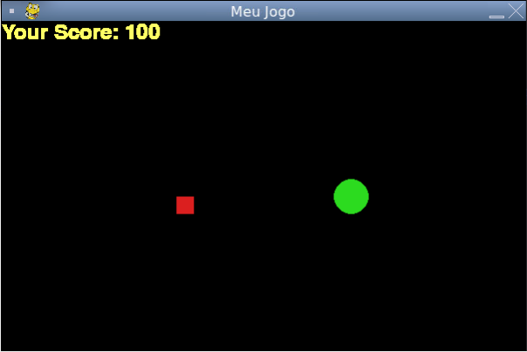
É isso para esse conteúdo, ele é um pouco mais simples. Mas lhe permite que sejam adicionados diversos conteúdos de texto ao seu jogo.

